Comenius 2.2
Training Course Villa Ferrata (near Rome)
ITALY
from 28.02 to 6.03.2010
Massimo Presciutti
Giganti nella nebbia

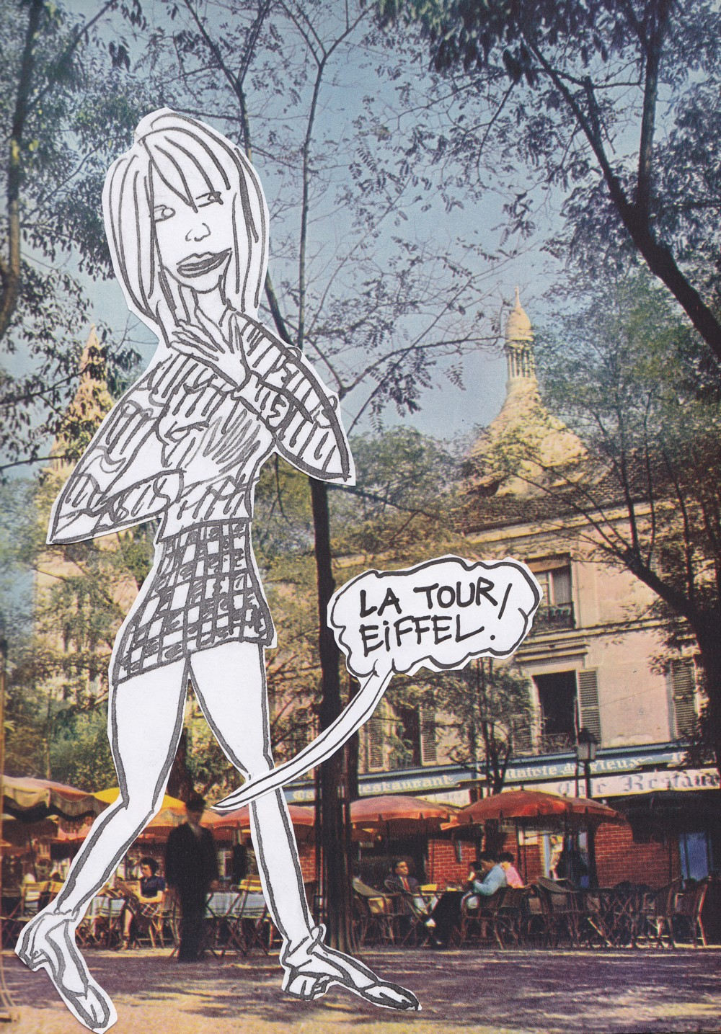

L’anima parigina attraverso Françoise Hardy: il potere dell’immaginazione
© Massimo Presciutti
http://mon-amie-hardy-rose.nice-topic.com/septembre-f48/francoise-et-le-lilas-t122.htm

Il pomeriggio del 5 marzo 2010, durante l’incontro del Corso Comenius 2 in Villa Ferrata, presi la macchina e me ne andai nella vicina Frascati. Bellissimo il Castello striato da una delicata pioggia che mi fa tornare alla mente il mio primo contatto con il Comenius, Galles 1998. Camminavo felice tra la gente di quella pittoresca città già pronto a buttare giù qualche disegno sul mio moleskine. Ma quando mi ritrovai ancora di fronte al cancello il Castello non c’era più. Una fitta nebbia scese sulla piccola collina dove si trovava il maniero. Naturalmente buttai giù lo stesso qualche disegno. Niente di più stupido che ribellarsi contro un’improvvisa nebbia prodotta da un inverno fuori stagione. Guardando l’immagine della nebbia in questo momento sul mio quaderno la collego alla siepe della celebre poesia che ispirò le parole “ (…) le morte stagioni, e la presente / E viva, e 'l suon di lei. Così tra questa / Infinità s'annega il pensier mio: / E 'l naufragar m'è dolce in questo mare.” Il Generale Inverno come un gigante sta sulle vette delle montagne intorno, delicato e gentile, molto ricercato dal popolo in attrezzatura sciistica. Il tema dei Giganti è veramente interessante in questo momento della mia vita perché, cercando di capire lo spirito delle differenti nazioni europee attraverso la letteratura, trovo spesso la stessa metafora, il Gigante. Gulliver è un gigante a Lilliput, ma è un lillipuziano a Brobdingnag. Possiamo leggere ciò come una acerba intuizione della teoria della relatività.

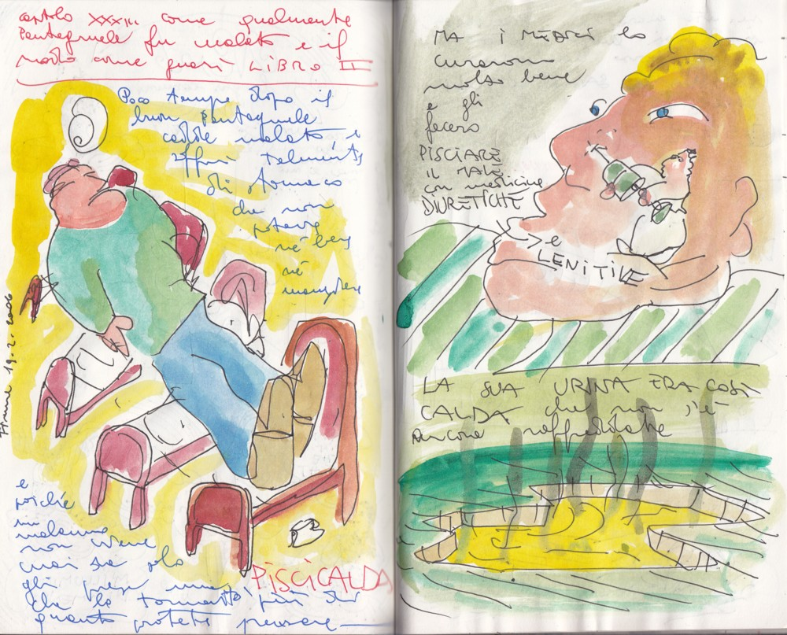

Pantagruele malato: moleskine n. 24 © Massimo Presciutti

I giganti del libro “Gargantua e Pantagruel” (siamo nella prima metà del 1500) vengono direttamente dalle fiabe, leggende e miti. A quei tempi alla gente veniva naturale immaginare un mondo ideale che possiamo chiamare “Utopia”. Poi sopraggiunse la crisi dell’uomo moderno che perdette la propria unanimità di ideali, propositi, punti di vista, opinioni. Ma quale fu l’armoniosa grande idea dei nostri fantastici antenati? François Rabelais spiega molto bene ciò descrivendo l’Abbazia di Thélème costruita dal gigante Gargantua (Libro 1, Capitoli dal LII al LVII): “FAIS CE QUE TU VEUX” (“Fai ciò che vuoi”). Poco più di cento anni più tardi (1651) un nuovo gigante, chiamato Leviatano, entra nella scena dello spazio - tempo europeo: nel Leviatano, Hobbes illustra la propria dottrina della fondazione degli stati e dei governi legittimi – basati sulle teorie del contratto sociale. Questo Gigante è il risultato della somma di tutta la gente impiegata in tutti i ruoli possibili necessari alla programmazione di uno Stato: fai ciò che devi fare! Fai ciò che devi fare eseguendo il tuo compito, la stessa vecchia storia di Menenio Agrippa (… - 493 b.C.).

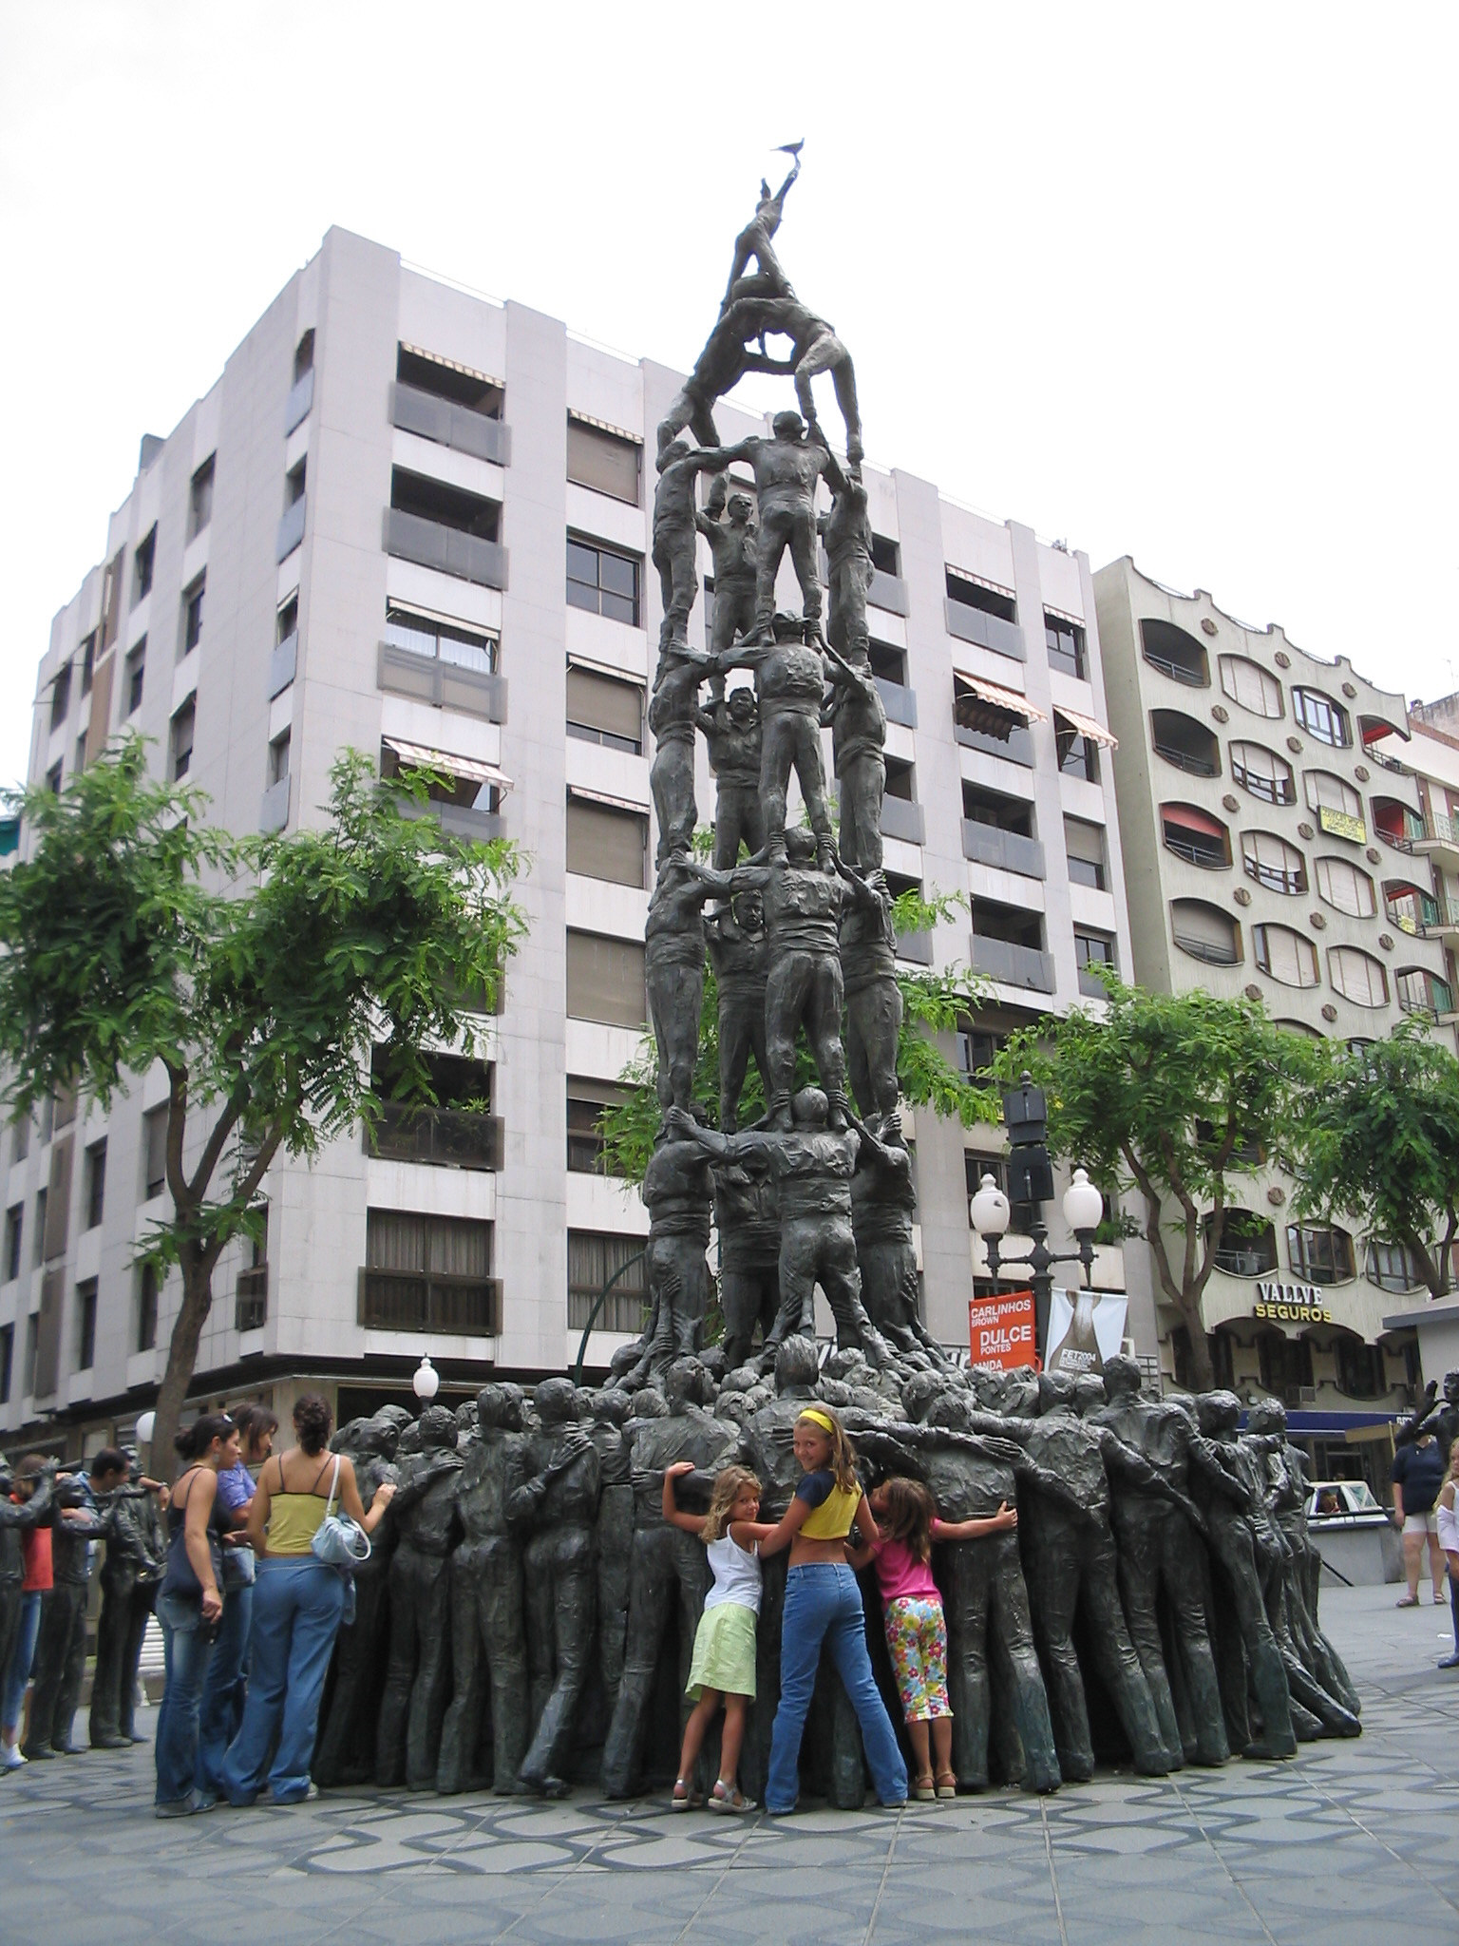

Rambla di Terragona, © by Massimo Presciutti

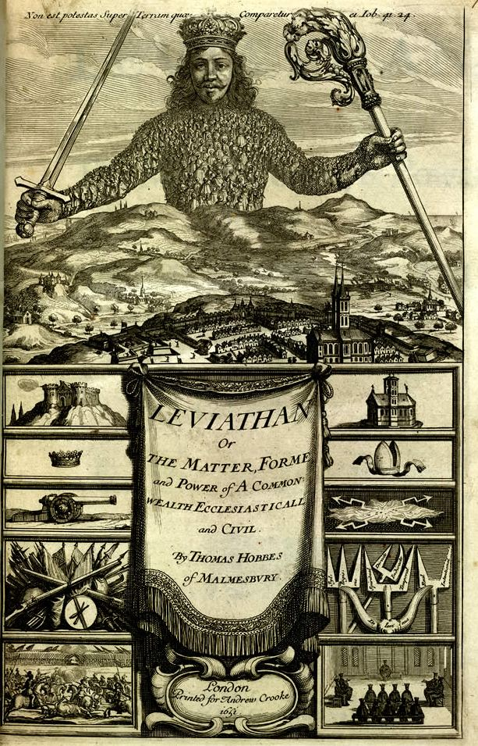

Il Leviatano di Hobbes (1651)

Con “Don Chisciotte” (1605 – 1615) i Giganti non sono più nello spazio, questi sono risucchiati nel tempo e l’archivio del tempo è la memoria degli esseri umani. Così un vero mulino a vento diventa un falso gigante.

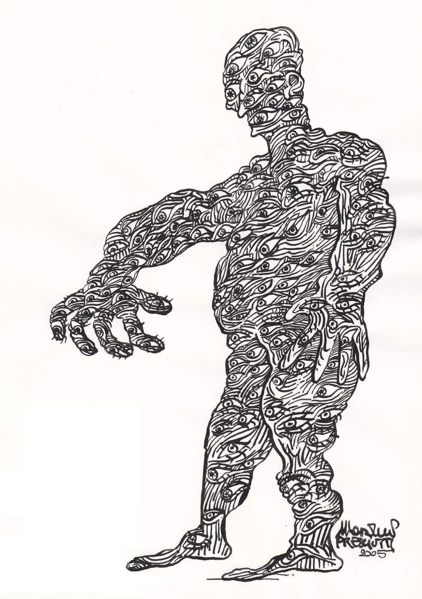

Argo dai cento occhi, ovvero l’alternativa folle alla follia del Ciclope da un occhi solo

Il buon senso è l’implacabile nemico di Don Chisciotte, un imprevedibile Gigante dotato di legge non scritta, paragonato a costui il nostro cavaliere errante non è Davide di fronte a Golia, Ulisse di fronte al Ciclope o la bambina con un fiore di fronte al Golem. Don Chisciotte di fronte al Gigante del Buon Senso è semplicemente matto come un cavallo.
L’Infanzia di fronte al Gigante dell’Età Adulta gode di speciali privilegi, prima di tutto il privilegio della fiaba, della leggenda, del mito. Il bambino, come l’attore, può fare il matto senza essere matto. Come il Chitarravallo o il Tromboliere l’insegnante recita tutti i giorni un pezzo teatrale, dove il restare e il muoversi producono l’energia come i poli di una calamita. (vedi l’Isola di Laputa nei Viaggi di Gulliver). Franz Anton Mesmer fu posseduto per tutta la sua vita dall’idea di un fluido magnetico in cui tutti i corpi erano immersi. Ma costui parlava di magnetismo animale… oggi noi abbiamo l’inquinamento elettromagnetico. Ma questa è un’altra storia.

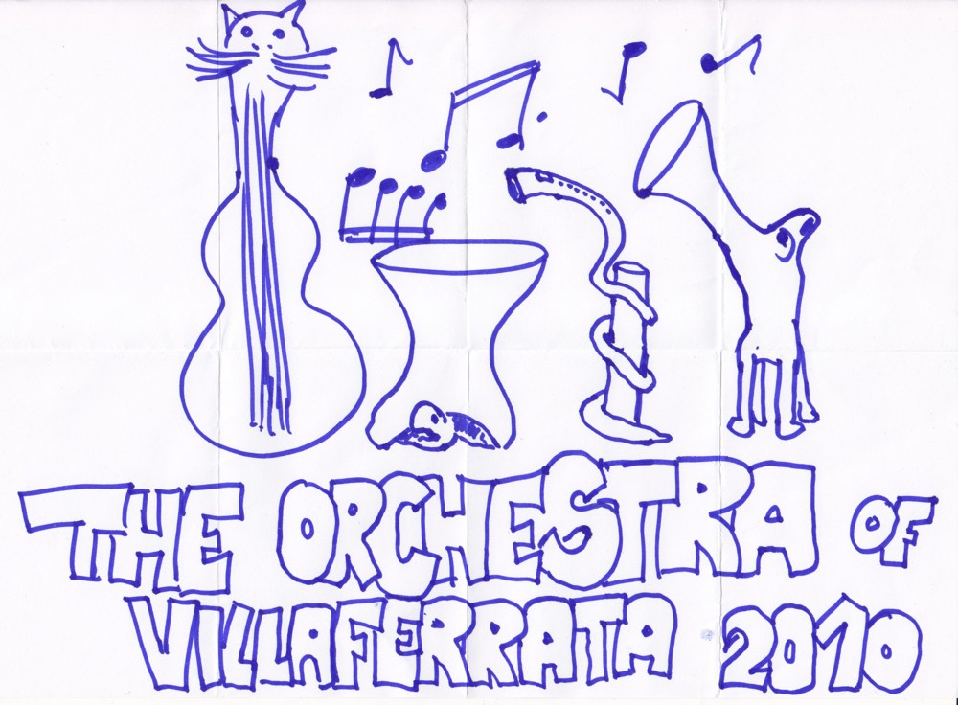

Disegno mirato di Marc Goris fatto in occasione del Corso di formazione a Villa Ferrata

Massimo Presciutti, Firenze 15 marzo 2010

Comenius 2.2
Training Course Villa Ferrata (near Rome)
ITALY
from 28.02 to 6.03.2010
Massimo Presciutti
Giants in the fog

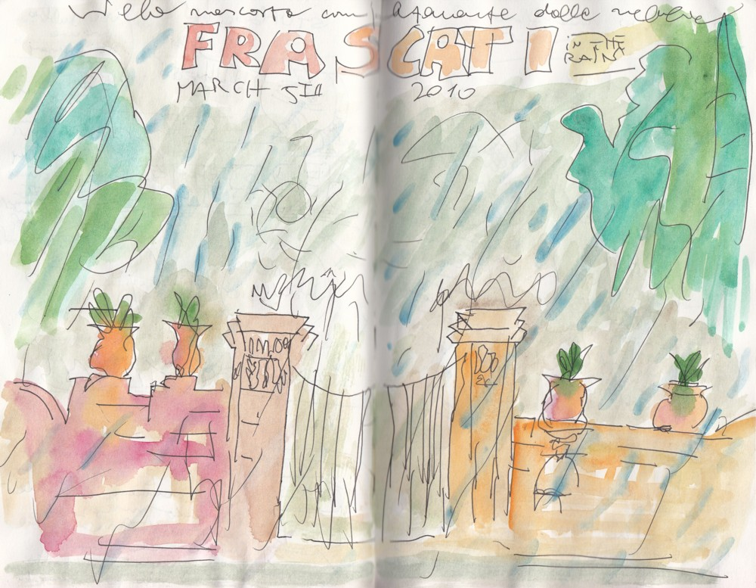
Frascati March 5th 2010: The villa entirely hidden by the fog
© Massimo Presciutti moleskine n. 35

In 2010 March 5th on the afternoon, during the Training Course of Comenius 2 in Villa Ferrata, I took my car and went to the near Frascati. Wonderful the streaked Castle by a delicate rain remembering to me the first contact with Comenius, Wales 1998. I walked happy between the people of this picturesque place just ready to take a sketch on my moleskine. But when I was again in front to the gate the Castle wasn’t more. A thick fog came down on the little hill where the Castle stays. I made the same my drawing, of course. Nothing more stupid than rising in revolt against a sudden fog made by a winter out season. Seeing the image of the flog in this moment I associate in my mind to the hedge of the famous poetry inspiring “…the dead seasons, and the present / And the living, and the sound of it. So through this / Immensity is drowned my thoughts: And being shipwrecked is sweet to me in this sea”. The General Winter like a giant stay yet on the top of the mountains around, gentle and delicate, very searched from the people in skiing equipment. The topic of Giants it is very interesting in this moment of my life because trying to understand the soul of different countries of the Europe through the literature, I find often the same image, the Giant. Gulliver is a giant in the Country of Lilliput but he is a Lilliputian man in the Country of Brobdingnag. We can read it like a green intuition of the theory of relativity.

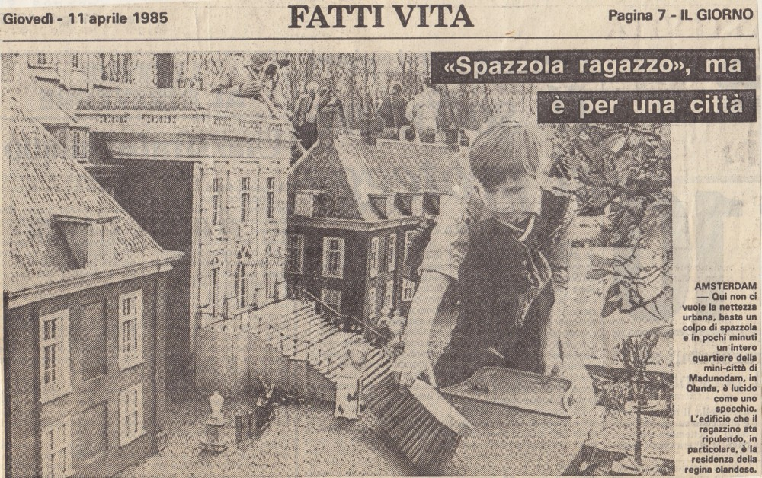

Should be nice that the town is civilized from the ignorance, passivity, opportunism, gambit, expediency, lottery with only a brush. This little boy is like in the empathy with
“Gulliver’s Travels” (1726).

The giants of the book “Gargantua and Pantagruel” (we are at first half of the 1500) come directly from the fables, legends and myths. At this time is came naturally to the people imagine an ideal world that we can call “Utopia”. Before the crisis arrived of modern man living in a society that lost its unanimity of ideals, purpose, views, opinion. But what was it the harmonious great idea of our fantastic ancestors? François Rabelais explains very well it describing the Abbey of Thélème, built by the giant Gargantua (Book 1, Chapters from LII to LVII): “DO WHAT THOU WILT” (“Do what you want”). Little over hundred years after (1651) a new Giant, a very different kind of giant, called Leviathan, arrives on the scene of the European space – time: in “Leviathan”, Hobbes set out his doctrine of the foundation of states and legitimate governments - based on social contract theories. This Giant is the result of the sum of all the people employed in all the possible rules necessary to do a State: do what you must do! Do what you must do carrying out your assignment (the same old story of Menenio Agrippa (... – 493 b.C.).

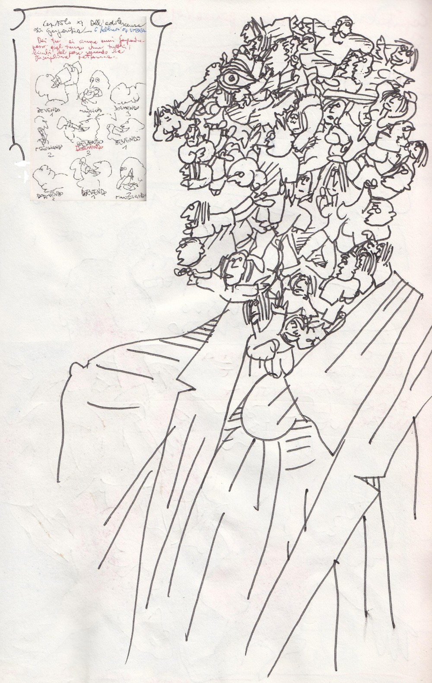

Nothing of new about the “Leviathan” from the politic viewpoint, it is only a emblem of a Restoration Age very hard. It is very important, whereas, from the artistic viewpoint. On this my draft above we can see the Head Leviathan, on the original Frontispiece we can see the Body of it - http://en.wikipedia.org/wiki/File:Leviathan_gr.jpg - should be very interesting work or talk about this topic opened to different interpretations. I remember the drawing by pupils and some cartoons made with this idea of the multiplicity.

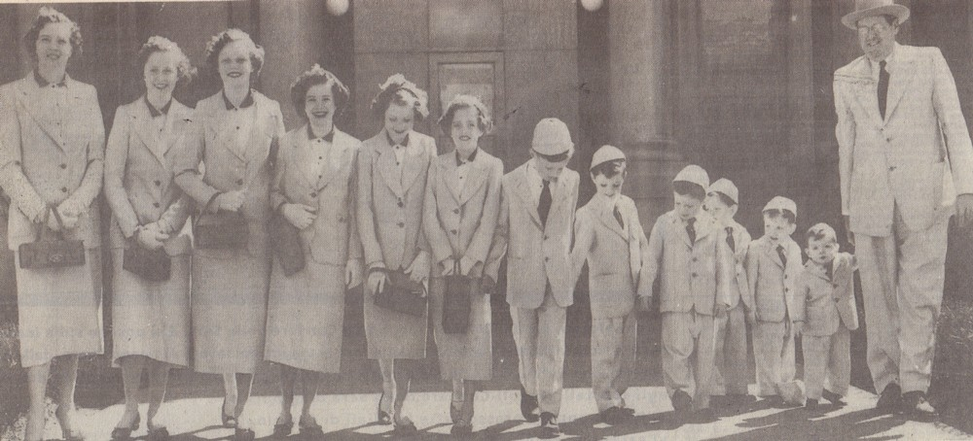

The topic of the giants is very near to childhood,
or better could be a nice emblem of Lifelong Learning. Like Gulliver, the human being
experiences all the situations from lilliputian to giant through his growing.

With “Don Quixote” (1605-1615) the Giants aren’t more on the space, they are sucked down into the time and the file of the time is the memory of human beings. So the a true wind – mills becomes a false giants. “(…) In the FALSE it is always a little part of TRUE” like we can see on the image below (Berlinghiero Buonarroti – Sergio Cencetti, Atlante dell’ottica illusa, Cappelli, Bologna 1989).

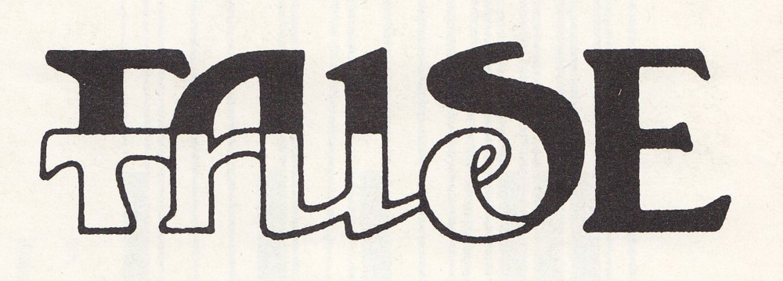

The common sense is the implacable enemy of Don Quixote, an unpredictable Giant with an unwritten law, in comparison with him our knight errant isn’t David in front of Goliath, Ulysses in front of Cyclops or the baby with a flower in front to Golem. Don Quixote in front the Giant Common Sense is just as mad as a hatter.
The Childhood in front the Giant Adult Age enjoy special privileges, first the privilege of the fable, legend, myth. The child, like the actor, can do the mad without to be mad. Like the Chitarravallo (guitar and horse) or the Tromboliere (trumpet and animal in general) the teacher play all the days a theatrical performance, where the stay and the move produces the energy like the two poles of a magnet (like we can see in the Laputa Island of the Gulliver’s Travels). Franz Anton Mesmer was possessed all his life by the idea of an invisible magnetic fluid in which all bodies were immersed. But he talked about the animal magnetism … today we have a pollution of electromagnetic wave. But that's a different story.

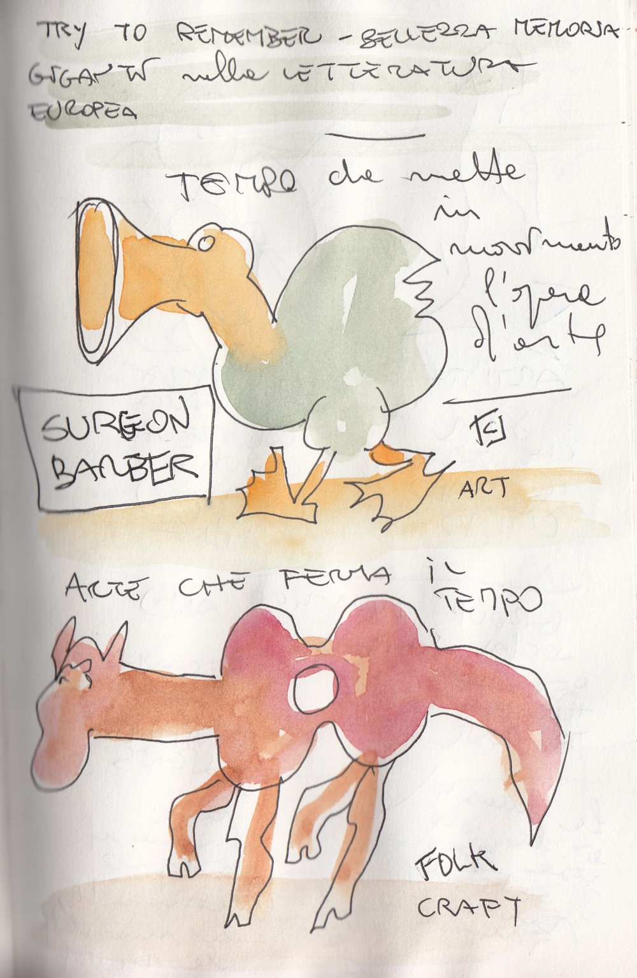

© Massimo Presciutti moleskine n. 35

Massimo Presciutti, Florence March 8th 2010

